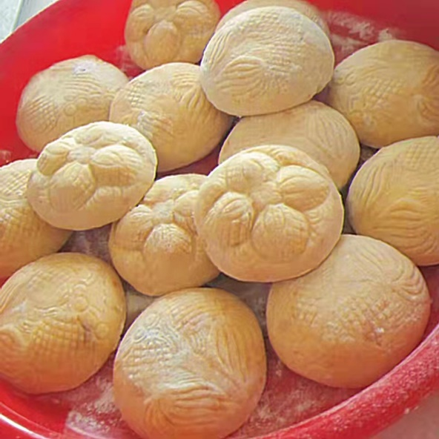
此为茨壳粿，是潮汕美食的一种，也是过年期间各家各户都会做的一种小吃。先将鼠壳草的鲜嫩部分放入锅中煮至全烂，去掉草中水分，加入猪油再煮至水分差不多，在糯米粉中伴入鼠壳草并加入少许白糖，搅拌成湿团蒸熟。豆沙芝麻做内馅，用木制模型印成粿放入蒸笼熟，用食油微煎即可食用。

